Муниципальное бюджетное учреждение дополнительного образования
«Детская школа искусств «Гармония»п.Гайны
Центр развития

ЛЕТНИЙ ОЗДОРОВИТЕЛЬНЫЙ ЛАГЕРЬ
С ДНЕВНЫМ ПРЕБЫВАНИЕМ ДЕТЕЙ

1-21 июня 2017 год
Организация оздоровительных лагерей одна из интереснейших и важнейших форм работы со школьниками в летний период. Лагерь выполняет очень важную миссию оздоровления и воспитания детей. Организация содержательного досуга детей в каникулярное время- один из важных аспектов образовательной деятельности Центра развития. Организованная деятельность детей на период школьных каникул позволяет сделать педагогический процесс непрерывным в течении всего календарного года.
Содержанием досуга должен стать активно организованный отдых, способствующий снятию накопившегося за учебный период физического и психологического напряжения детского организма. Исходя из этой потребности , и родилась идея создания программы лагеря с дневным пребыванием художественно-эстетической направленности «Чудотворцы»
Цель : Создать благоприятные условия для укрепления здоровья и организации досуга учащихся во время оздоровительного сезона.
Основные задачи :
- Привлечение учащихся на определенный период летнего отдыха;
- Воспитание экологической культуры учащихся: бережное отношение к
зеленым насаждениям, птицам, животным
- Проведение работы с детьми, сочетающей развитие и воспитание с
оздоровительным отдыхом;
- Развитие коллективистских отношений;
- Развитие творческих способностей детей;
- Создание условий для самореализации учащихся;
- Укрепление здоровья, содействие нормальному физическому развитию;
- Формирование и закрепление трудовых навыков.
Администрация лагеря:
Начальник : Демина Наталья Викторовна
Педагоги:
Мухамедова Ольга Ивановна
Исаева Наталья Ивановна
Харина Кристина Сергеевна
Структура лагеря
Лагерь состоит из 34 детей (3 отряда) в возрасте от 8 до 11 лет.
Место проведения: Центр развития МБУДО «ДШИ «Гармония»п.Гайны
Время проведения: 1-21 июня 2017г.
Продолжительность смены: 14 дней

Совместная деятельность детей и педагогов
развивалась по следующим направлениям:

- Познавательно-досуговая деятельность
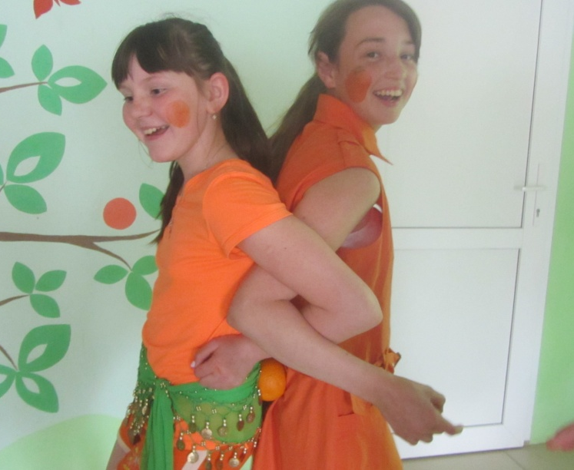
-сюжетно-ролевые игры
-интеллектуальные игры
-игры-путешествия
-викторины
-праздники
-экскурсии
-КТД и т.д.

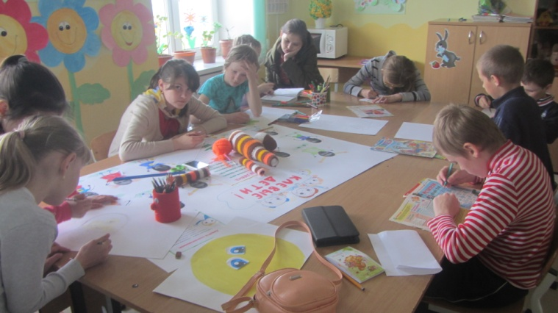
2. Художественно-эстетическая деятельность
-Занятия по овладению различными видами
художественного творчества
-оформление отрядных уголков, стенгазет
-коллективно-творческие дела
-конкурсы рисунков, газет, эмблем и т.д.

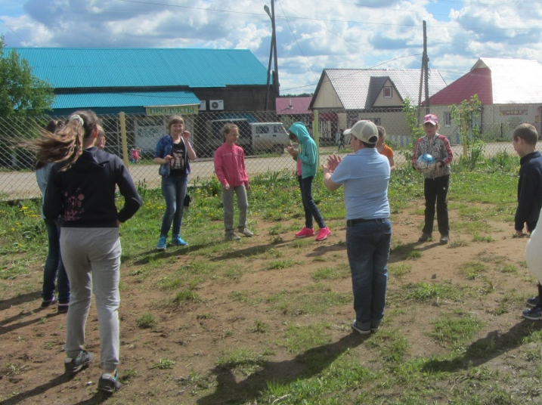
3.Спортивно-оздоровительная деятельность
-Проведение физ.разминок
каждое утро
-подвижные игры
-соблюдение режима дня
-организация здорового питания детей
-выполнение санитарно-гигиенических
требований

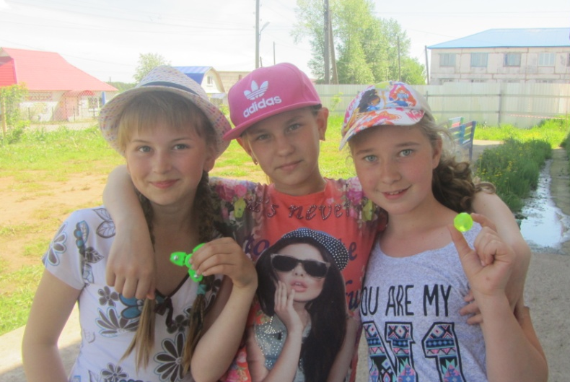
4.Коммуникативная деятельность
-рефлексия по итогам мероприятия, дня,
смены
-коллективные творческие дела
-игры на сплочение и взаимодействие
коллектива
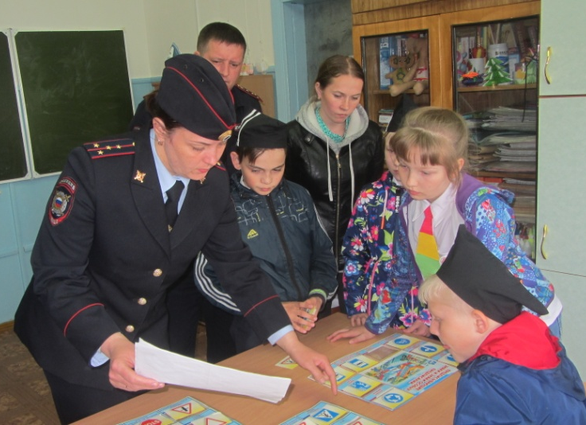
5. Деятельность по соблюдению безопасности
-инструктажи по ППБ, ПДД и т.п.
-уроки безопасности (ежедневно)
-встреча с сотрудниками
пожарной охраны, ГИБДД
- участие в районных соревнованиях
«Безопасное колесо»
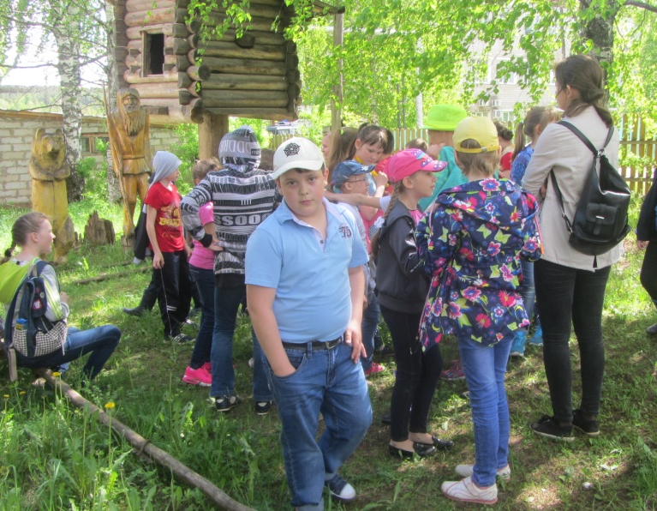
6.Гражданско-патриотическая деятельность
-конкурс экологических плакатов «Гайнам-
зеленые улицы»
- просмотр фильмов «7 чудес Гайнского района»,«Животный мир Гайнского района»
-беседы о родном крае, его богатствах, природе
-участие в фестивале «Мы- друзья природы»
-экскурсии в музей и библиотеку

В лагере действовало 3 отряда:
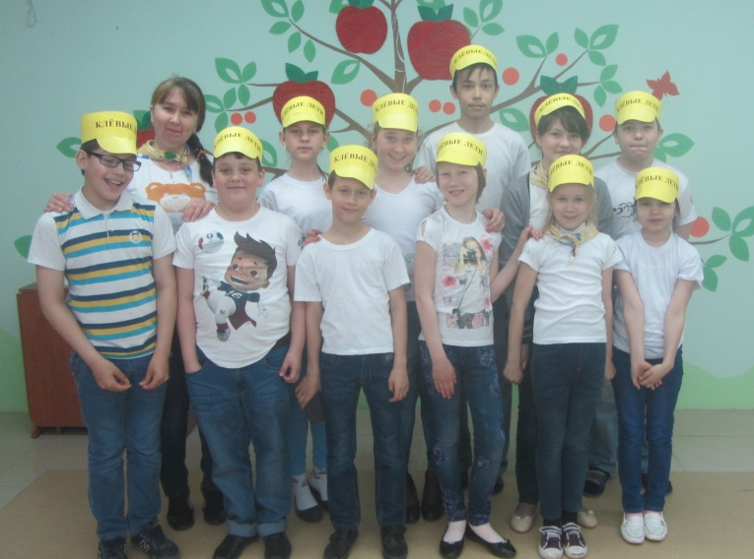
«Клевые дети»

«Алые паруса»
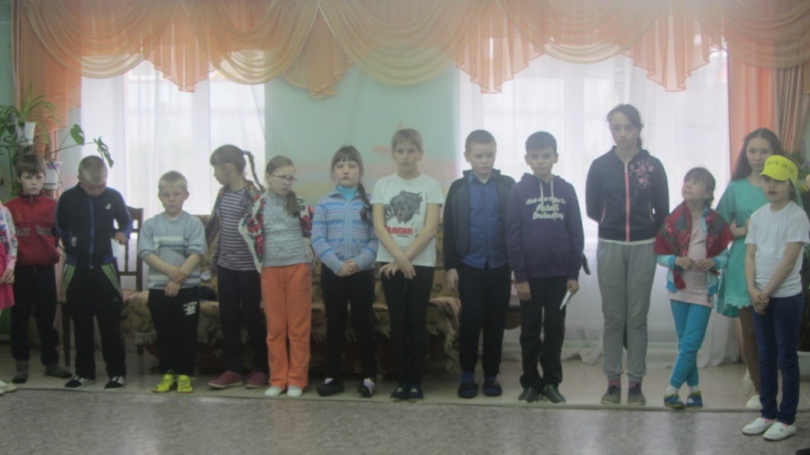
«Котята»
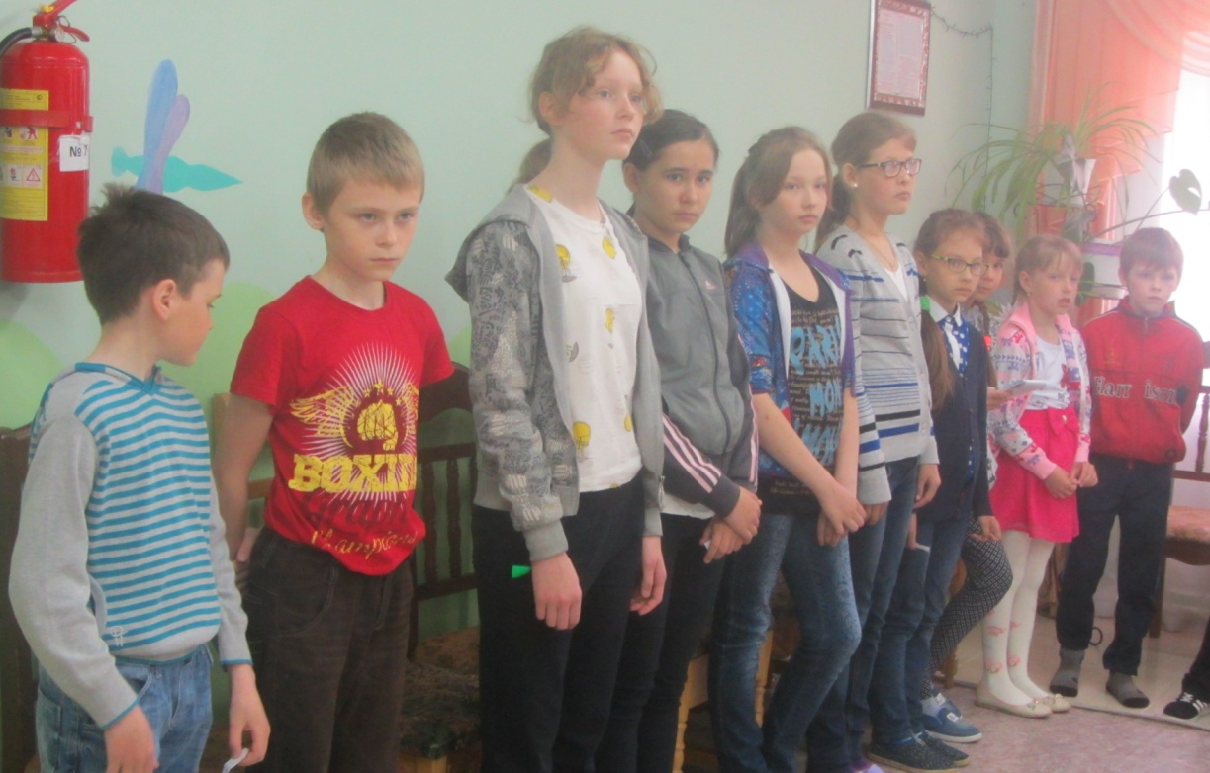

1 июня- День защиты детей

Открытие лагеря

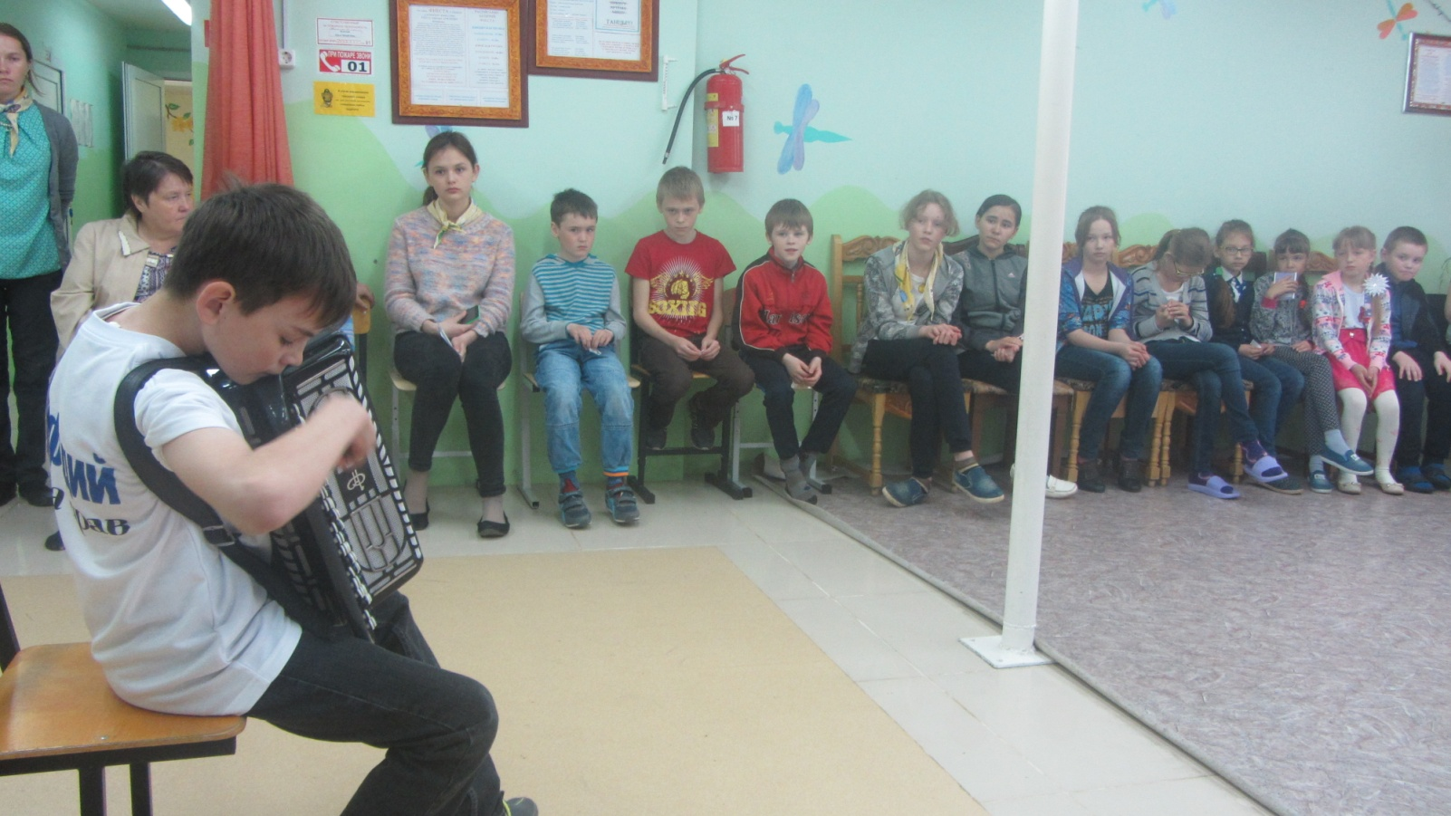
«Здравствуй, лагерь!»
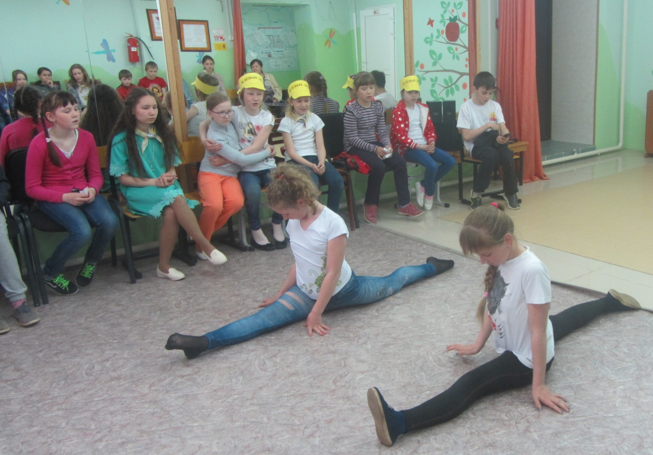

День экологии
Викторина по экологии. Просмотр видеофильма
«Животный мир Гайнского района»
(Студия «Мульти-пульти»Центр развития).
Беседа с автором фильма Мефодием Деминым

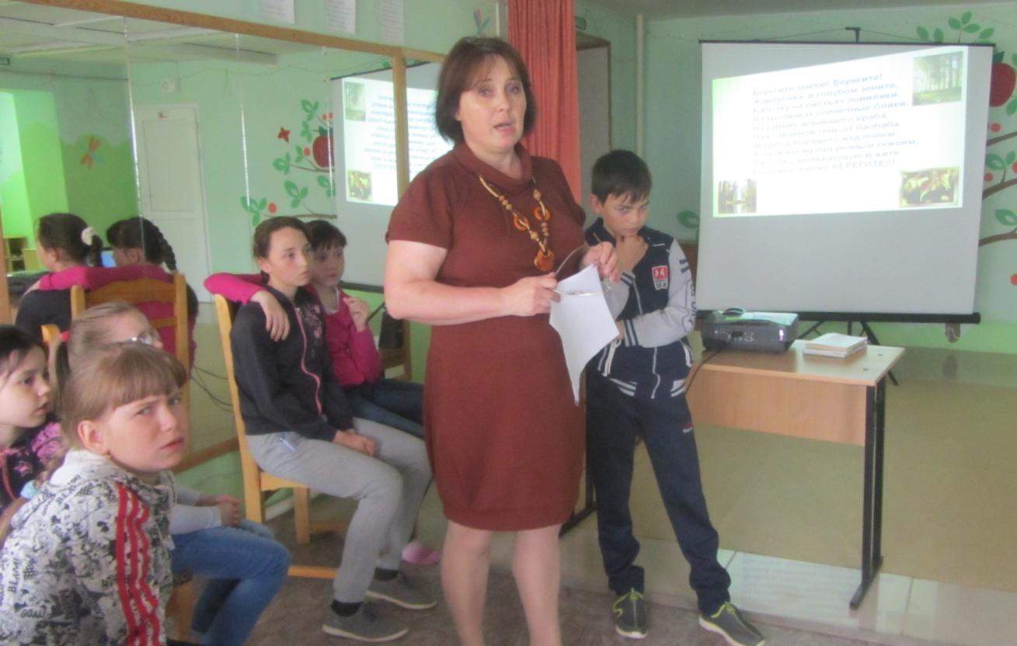

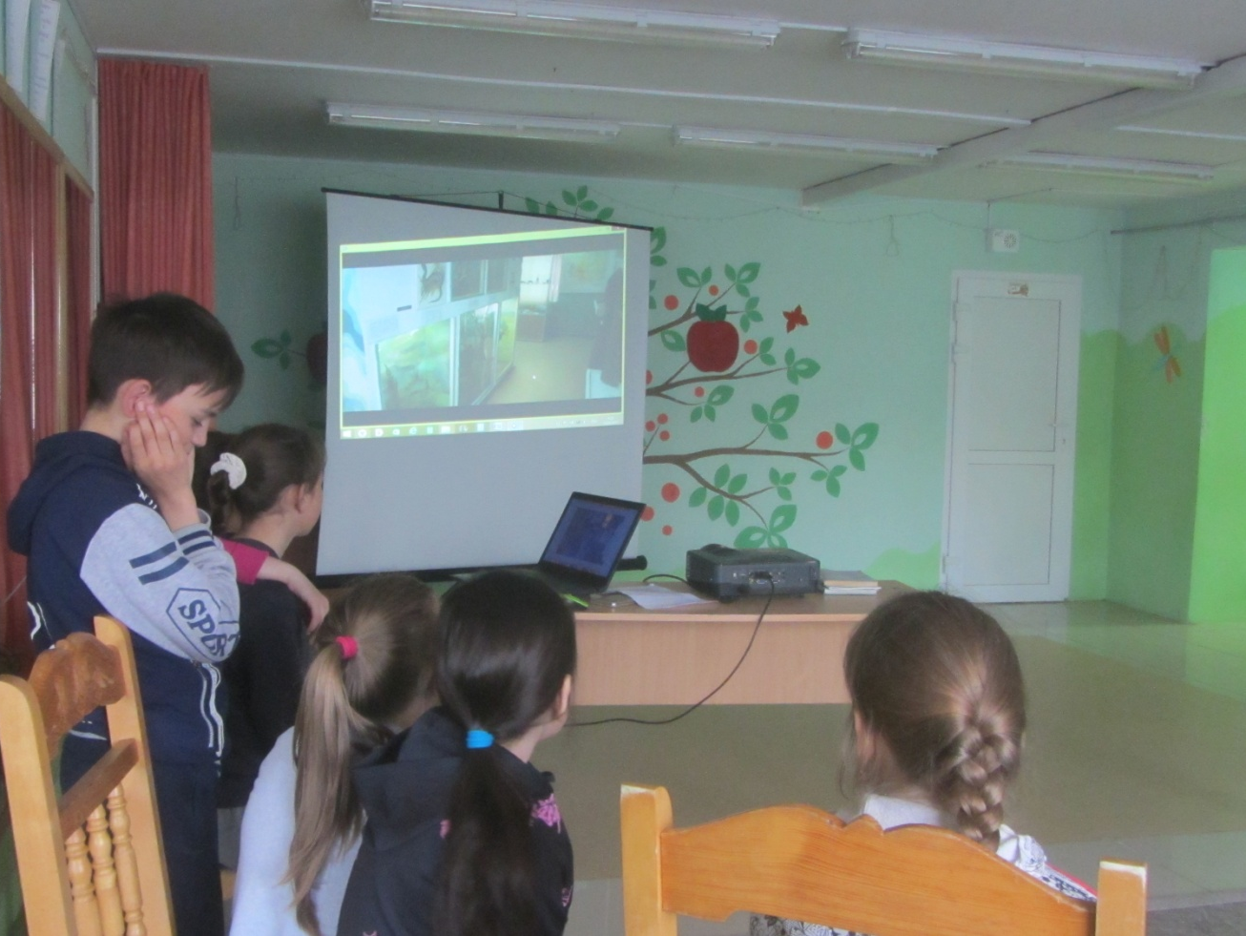

Вечеринка малышей

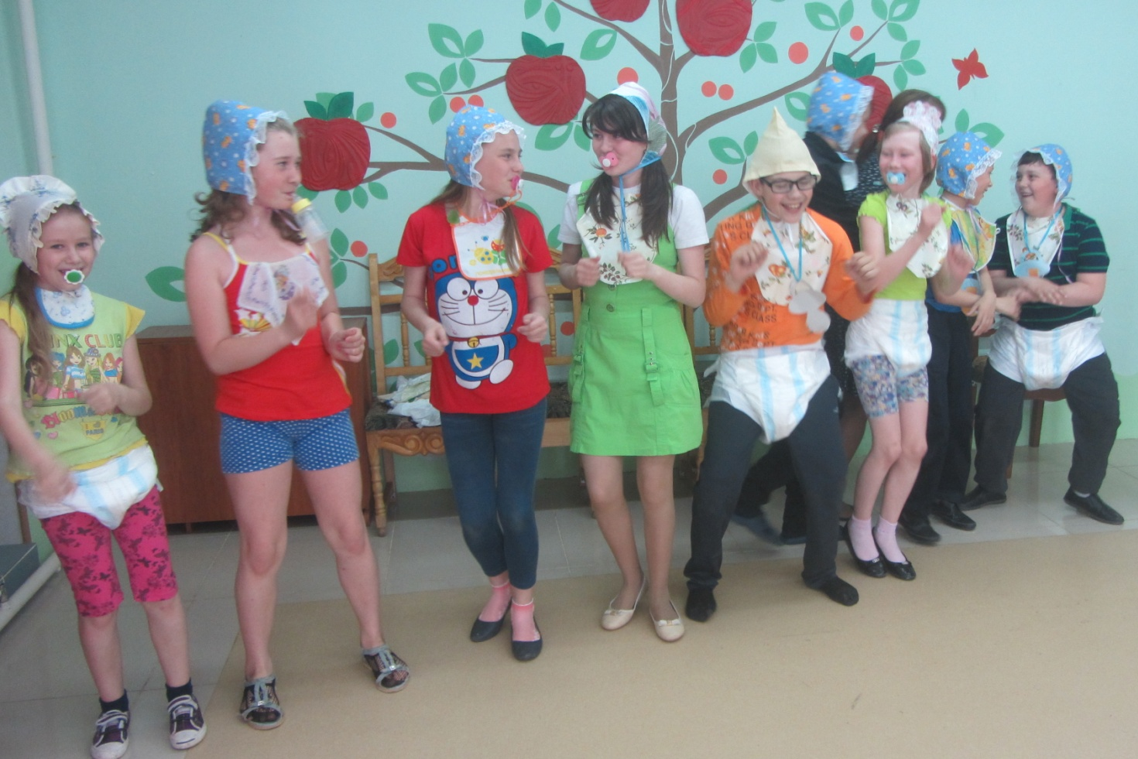

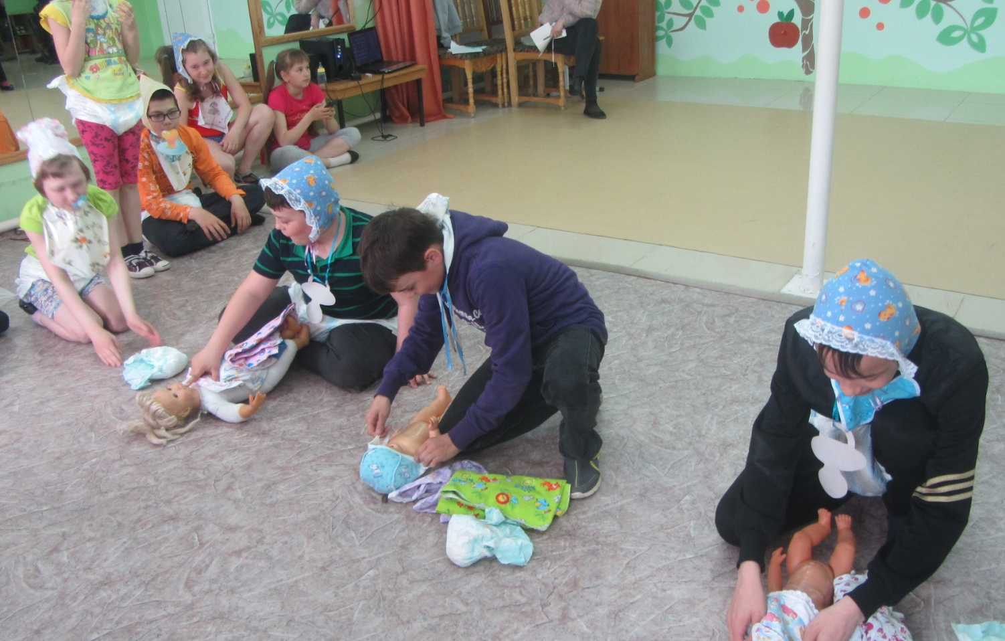

Коцертная программа «Точь в точь»
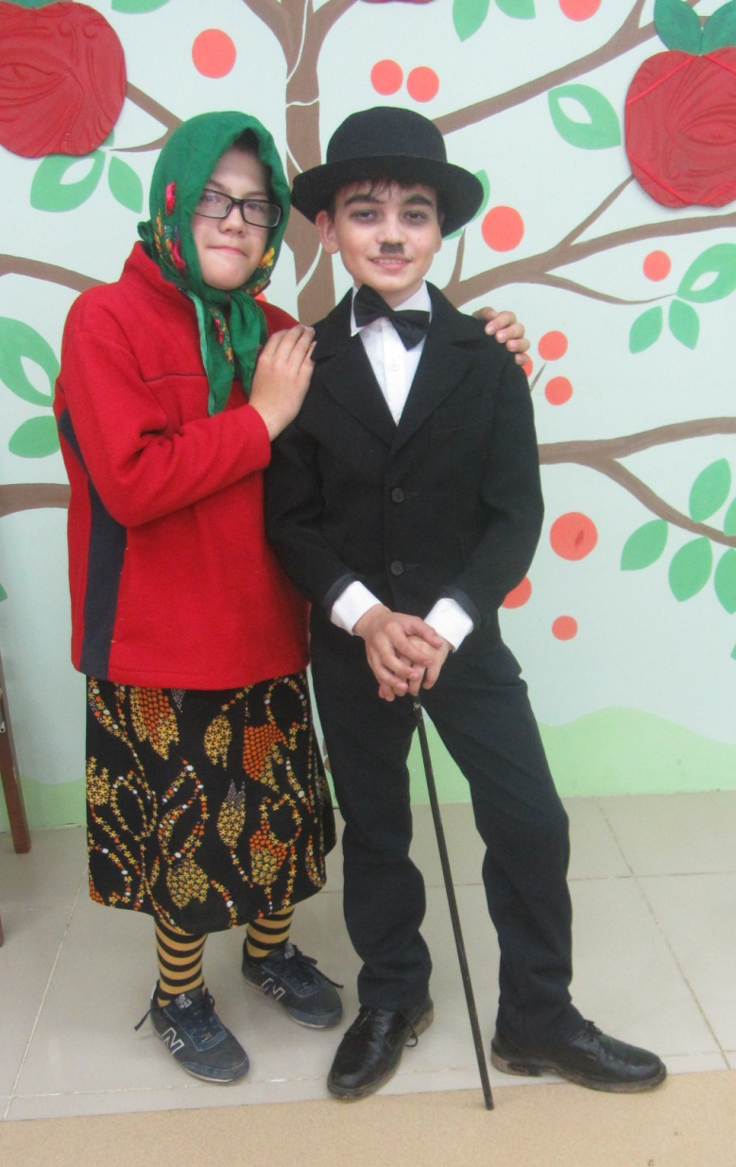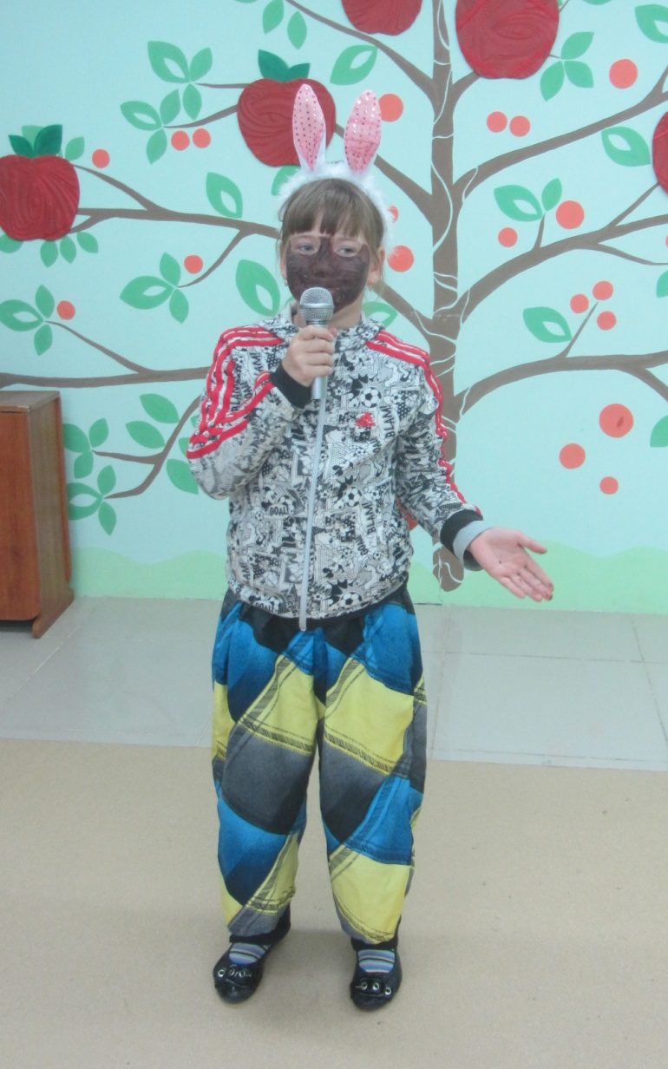

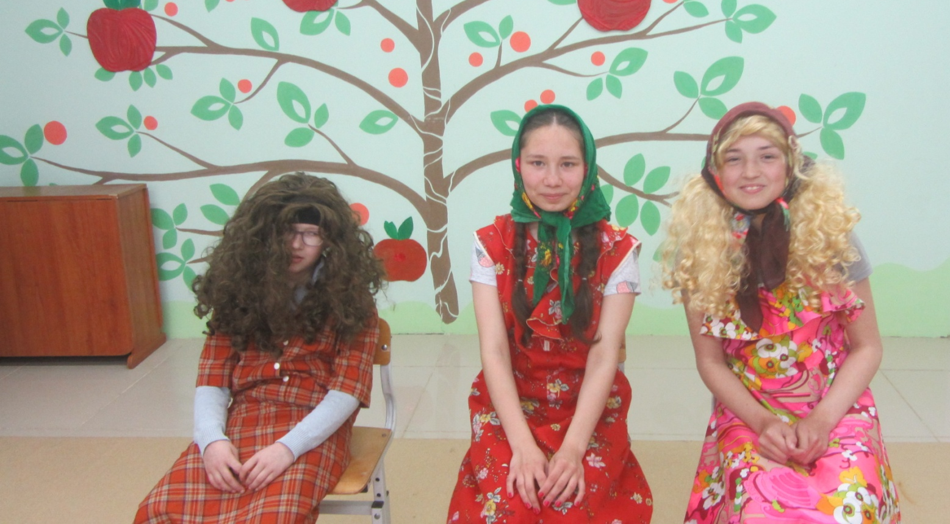

Экскурсии в музей и в библиотеку

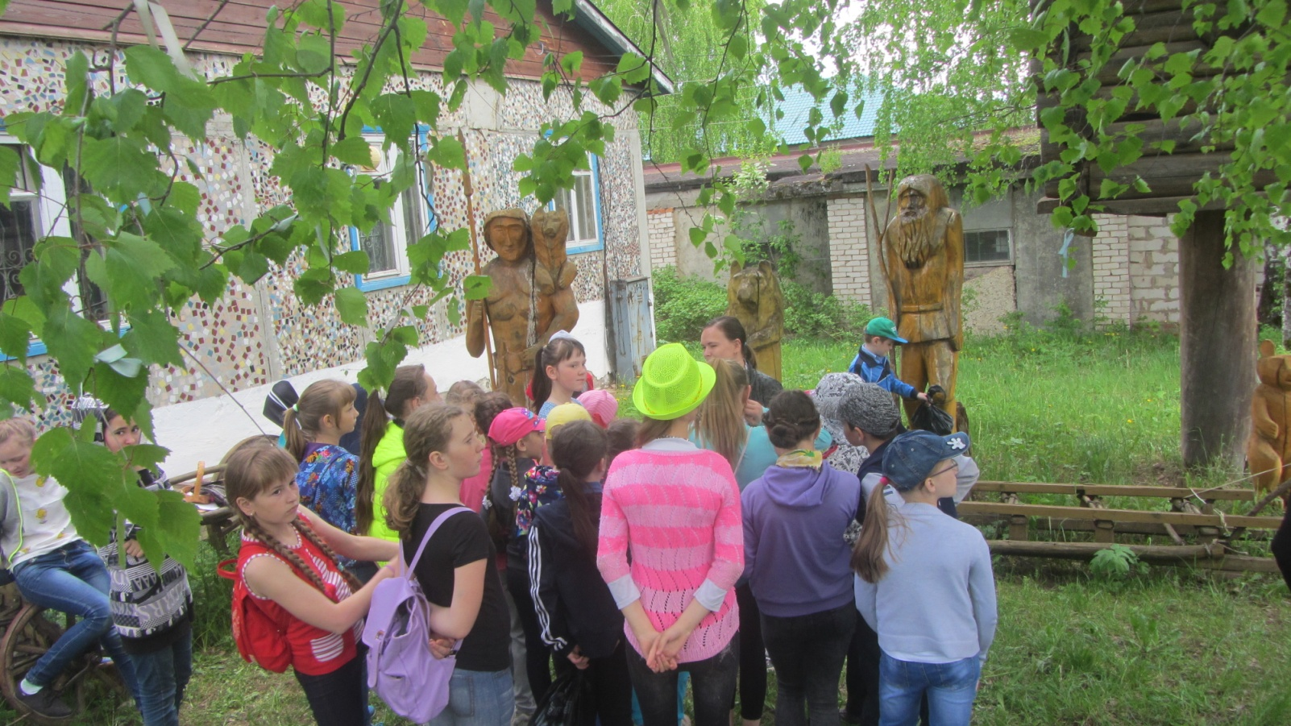

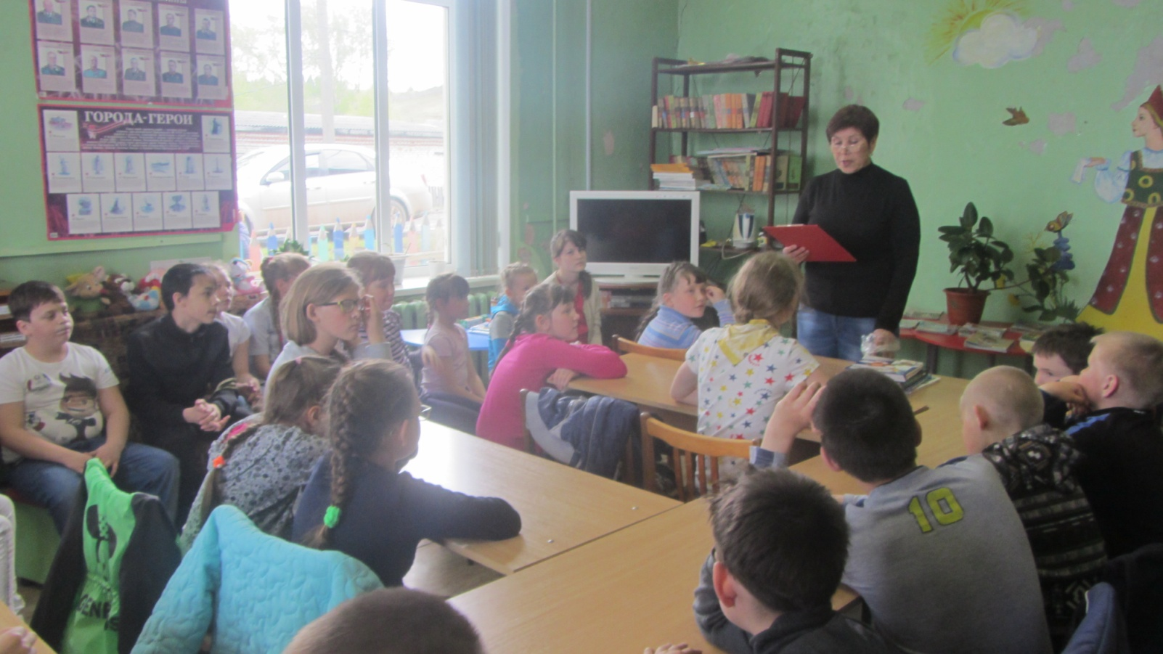
Викторина ко дню рождения А.С.Пушкина

Апельсиновая дискотека

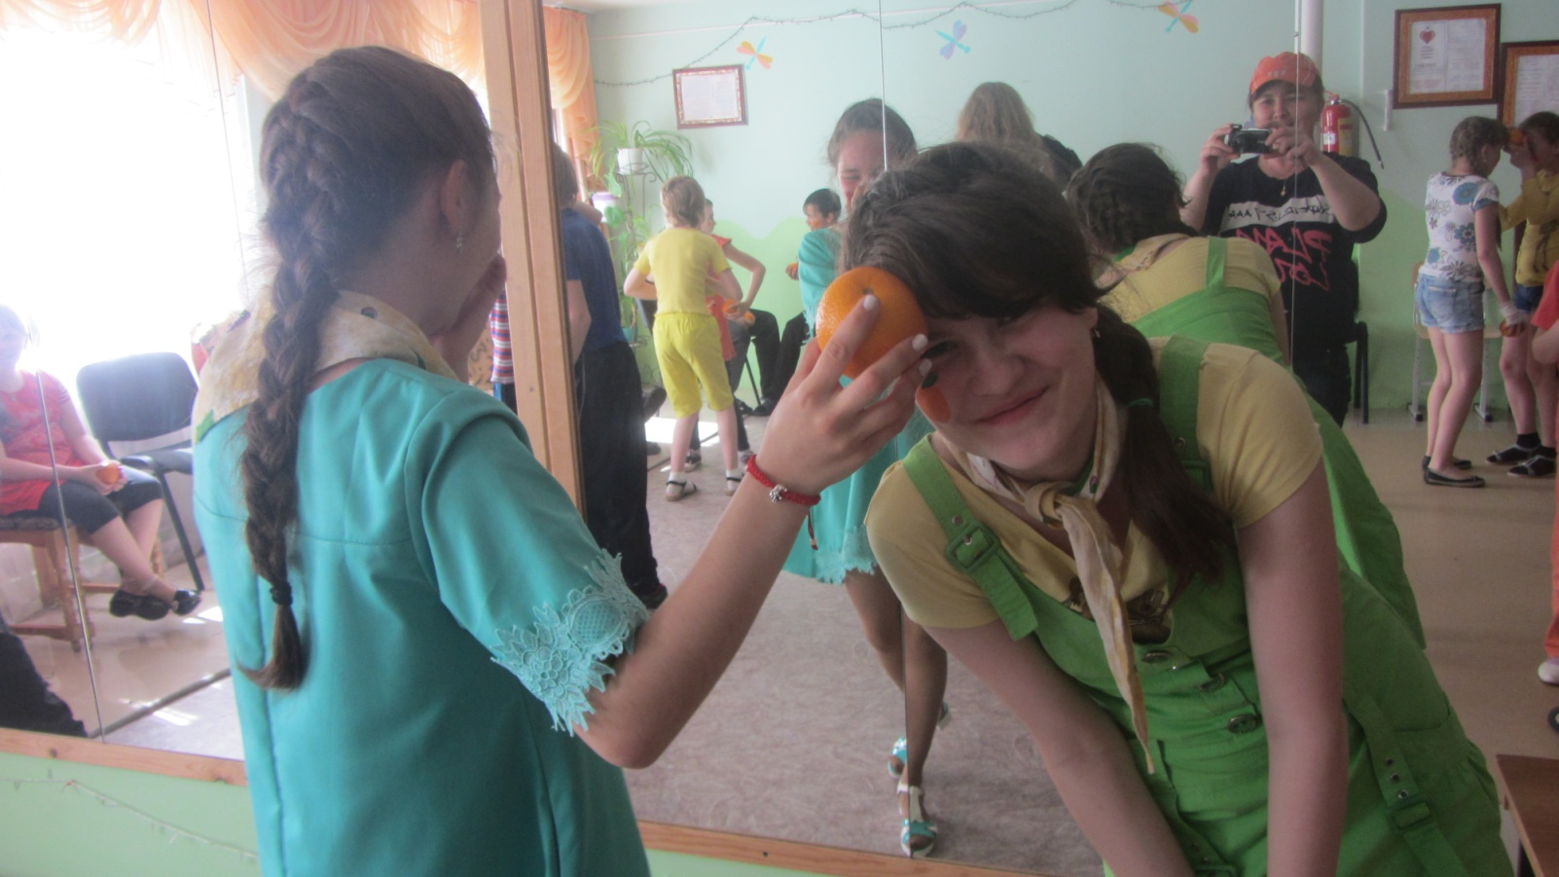

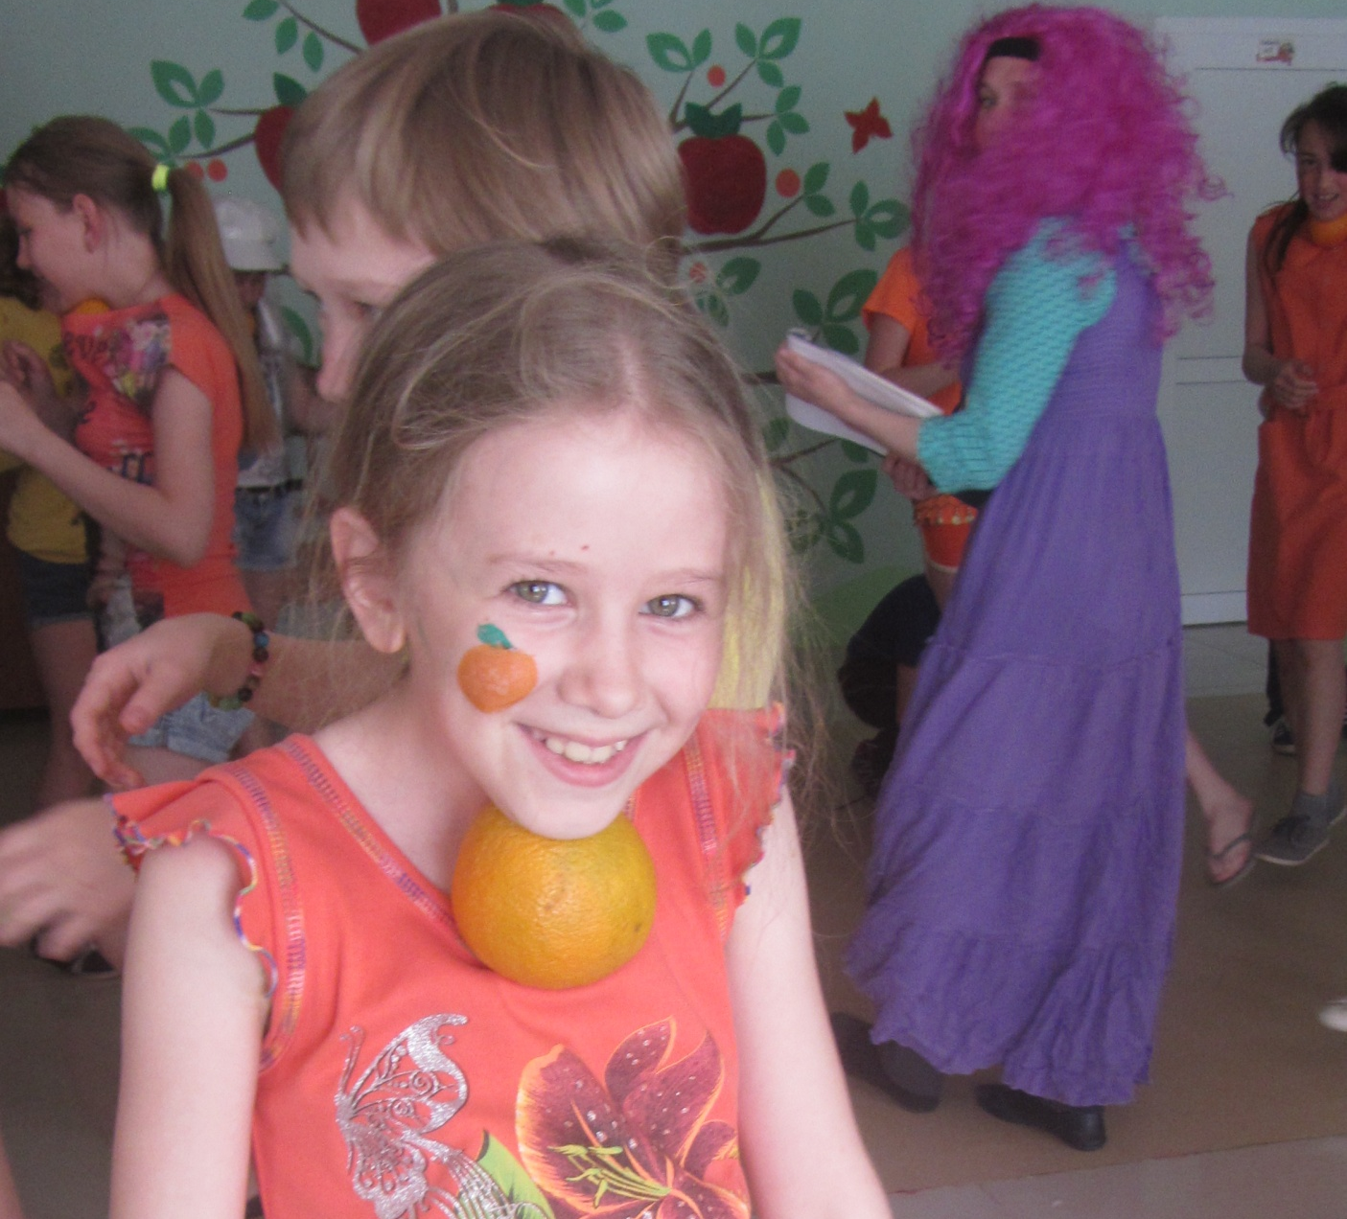
День здоровья

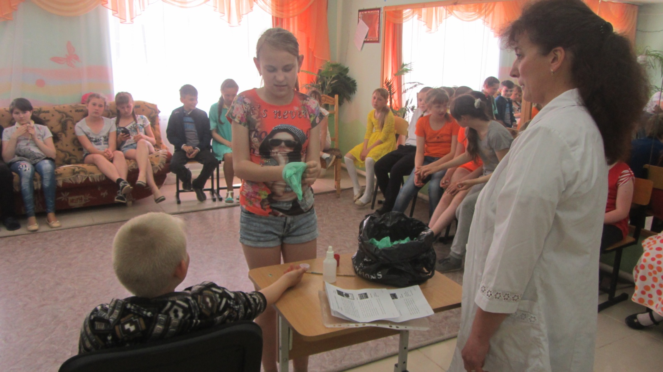

Оказание первой помощи при травме и порезе

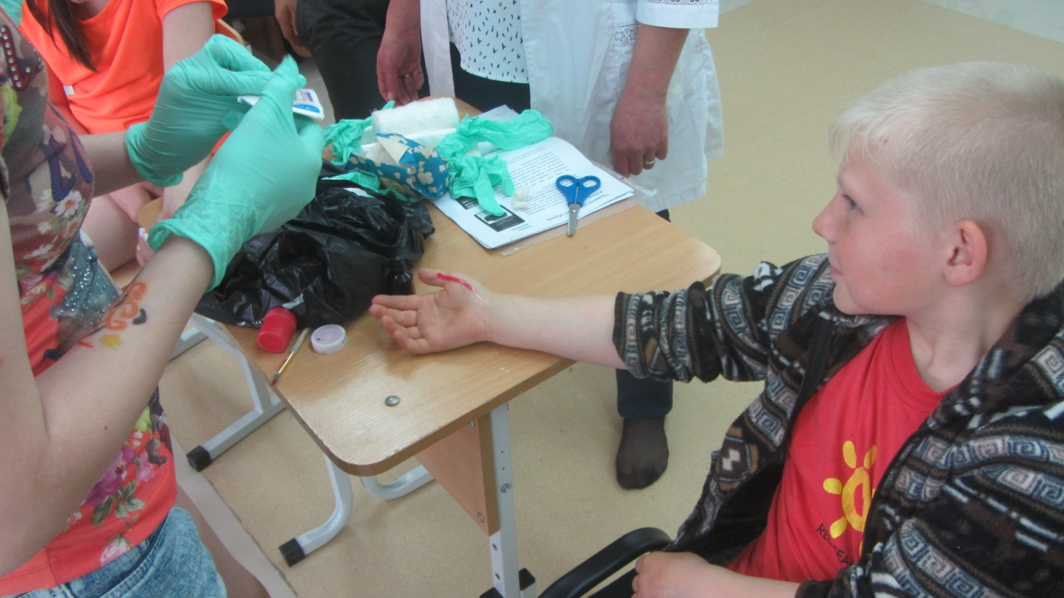

Участие в районных соревнованиях «Безопасное колесо»

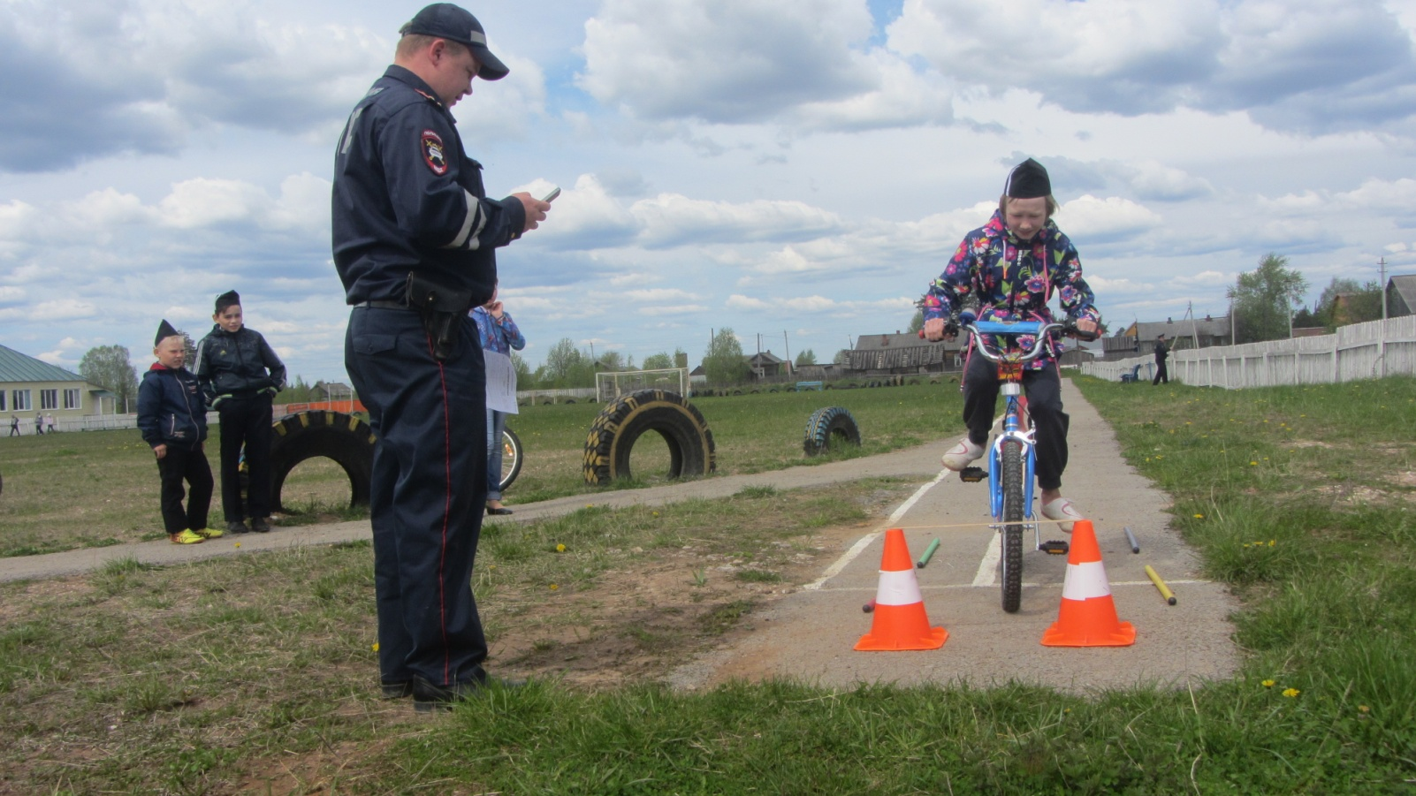

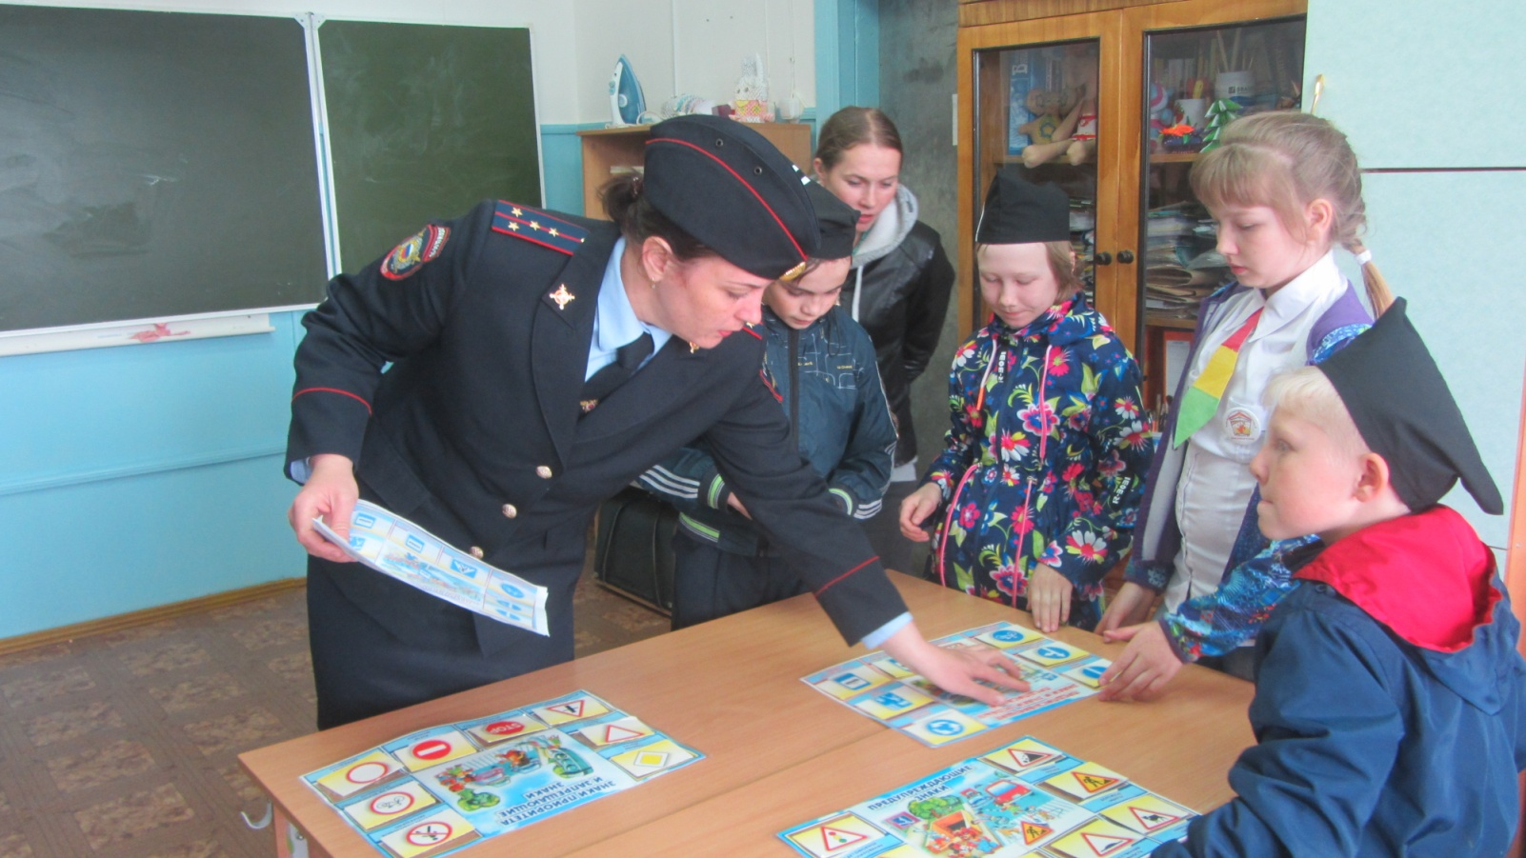

День бизнеса

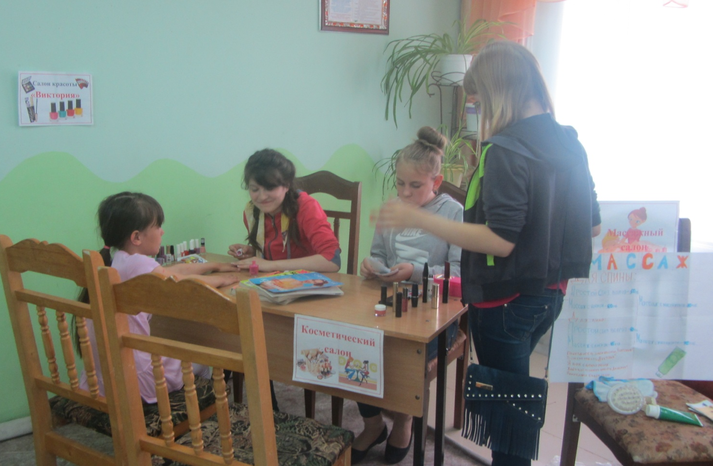

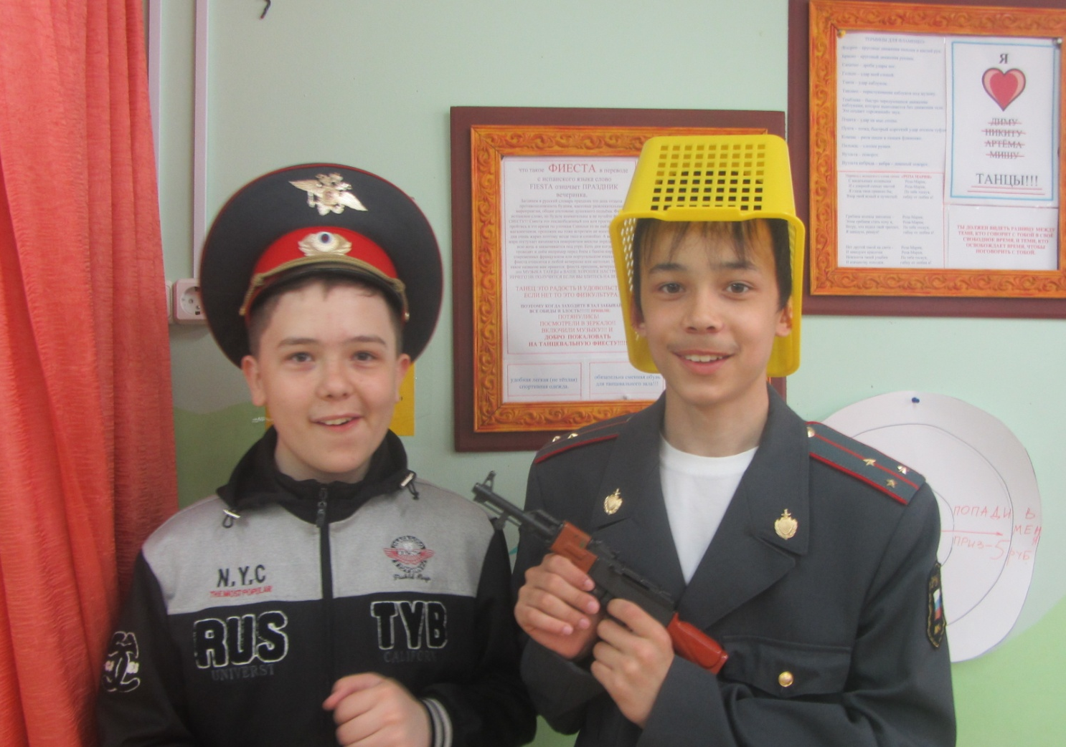

Участие в районном экологическом фестивале «Мы- друзья природы»
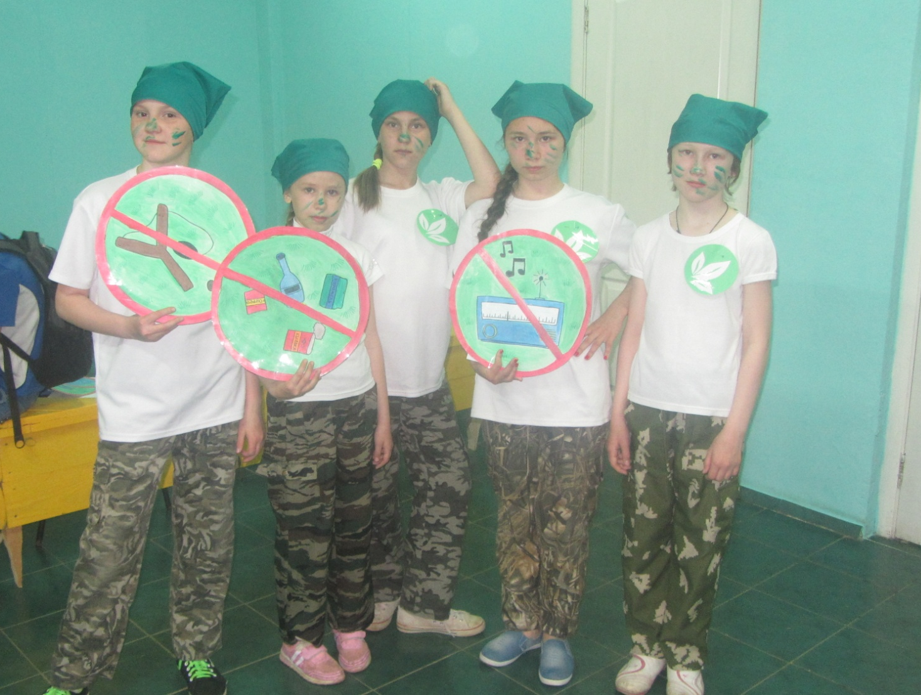
Мы- «Экологический спецназ»!

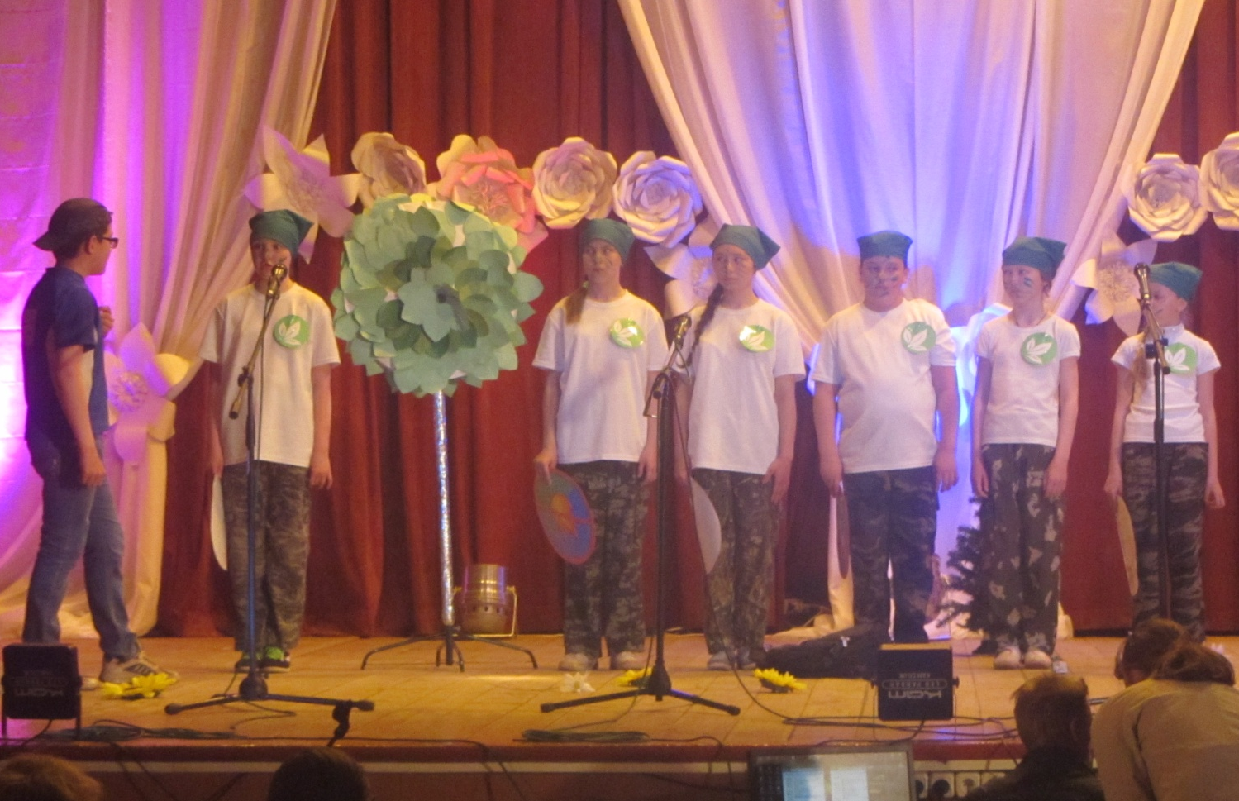

Гиннес – шоу

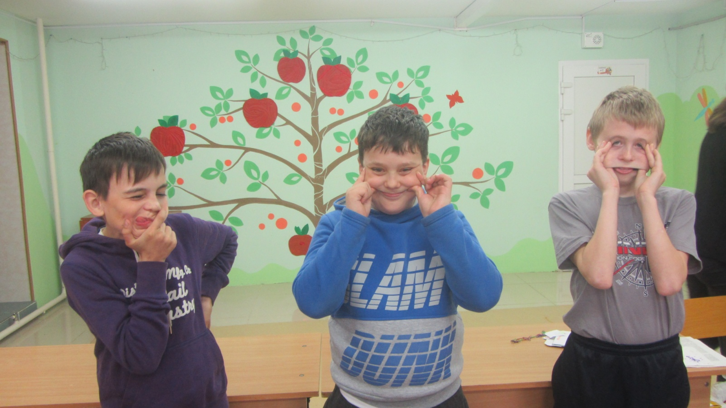

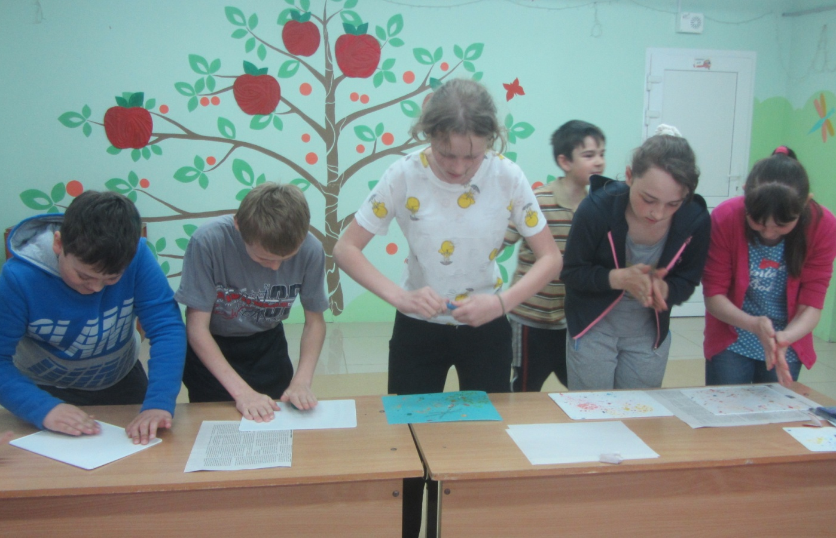

Закрытие лагеря

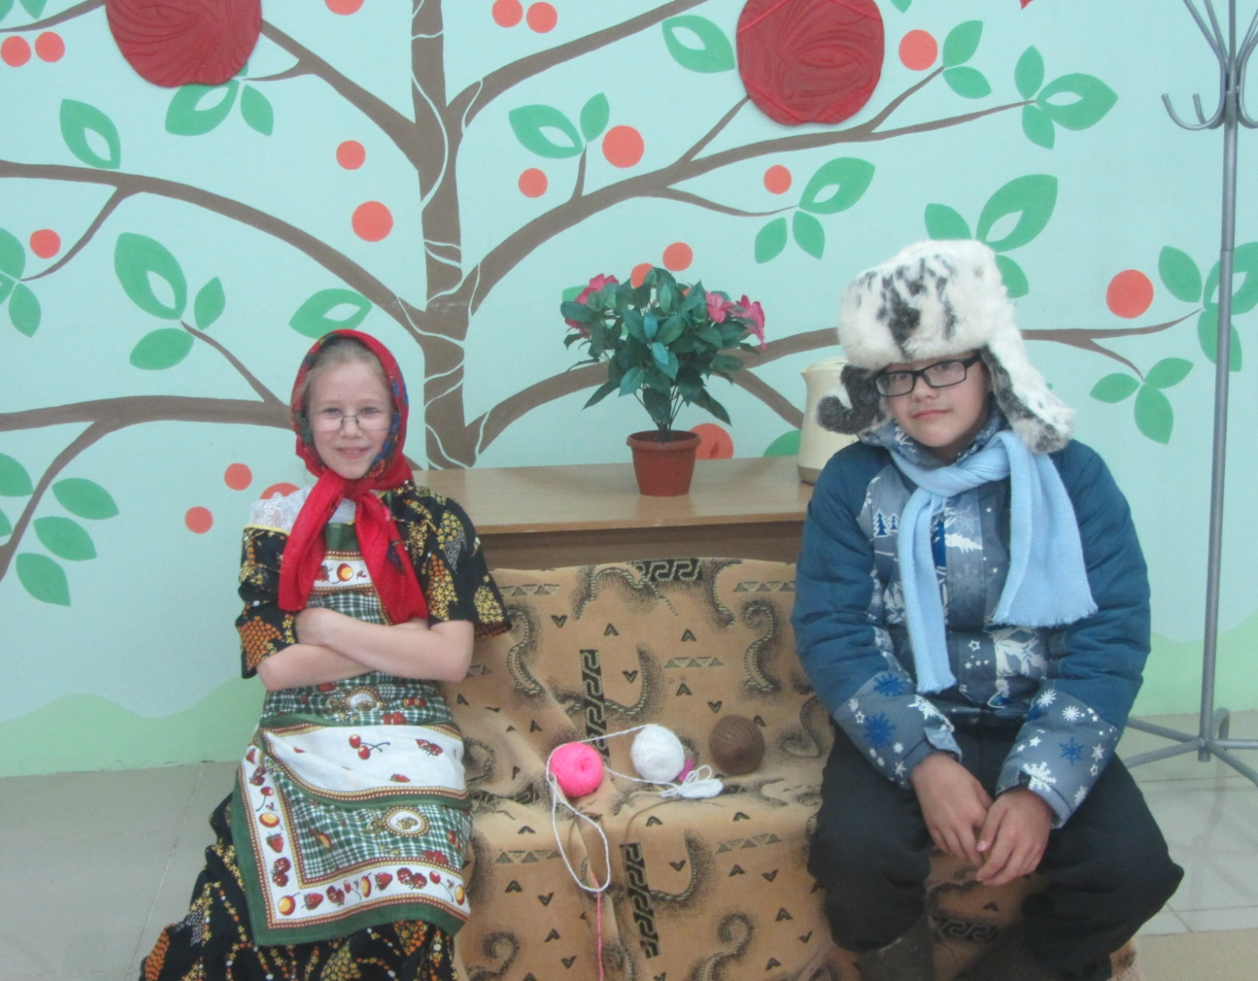

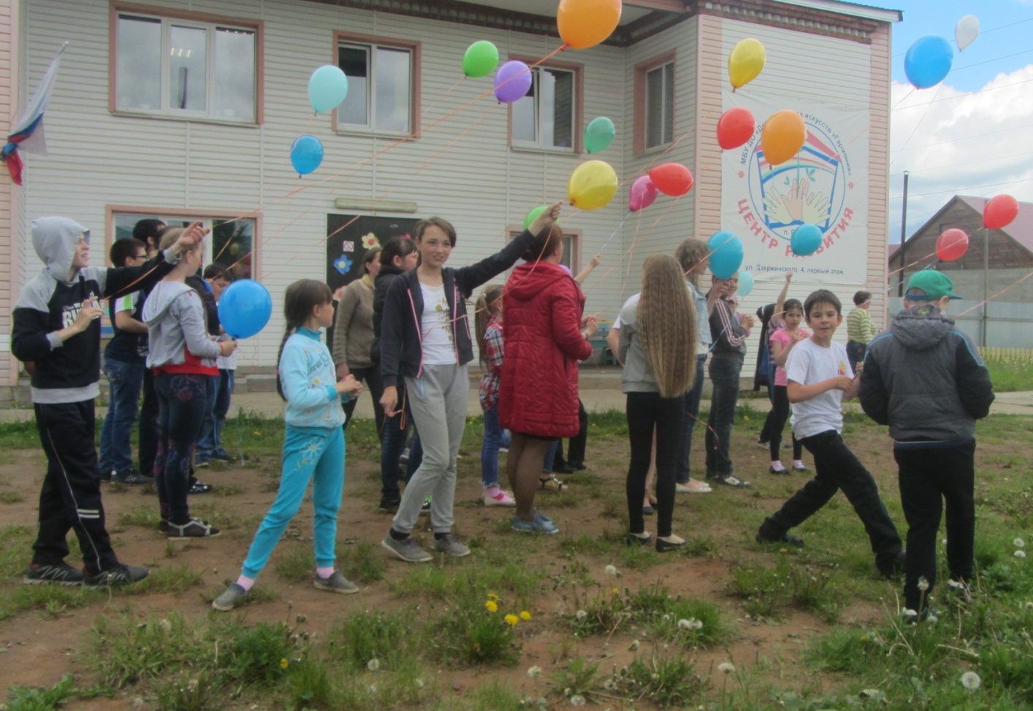

Лагерь «Чудотворцы» на год прощай,
Нас позабыть не обещай!
Очень уж грустно с тобой расставанье
До встречи, наш лагерь!
Пока! До свиданья!!!

Большое внимание уделялось в работе с детьми трудовому воспитанию. Ежедневно дежурный в отряде поддерживал чистоту в помещении и на территории лагеря. Экологические беседы сопровождались трудовой деятельностью, что способствовало лучшему усвоению знаний и умений, патриотическому воспитанию и привитию навыков правильного поведения в природе. Ежедневно проводились различные по тематике «Минутки здоровья», которые должны были пропагандировать здоровый образ жизни: «Путешествие в страну Витаминия», «Осанка – основа здоровья и красивой походки, «Тепловой и солнечный удар. Оказание первой помощи», «Компьютер и дети», «Как вести себя во время грозы», «Как вести себя во время сильного ветра», «Осторожно, клещи!», «Первая помощи при укусах змеи», «Первая помощь при ушибах и ссадинах», «О пользе зарядки», «Я и велосипед». Были проведены беседы на тему «Значение спорта в жизни человека», « Курить – здоровью вредить!», « Алкоголь – яд!», «Твой режим дня на каникулах». О предупреждении травматизма и других несчастных случаев, с детьми каждую неделю проводились инструктажи по технике безопасности. Медицинский работник Базуева И.Г. провела познавательную беседу об оказании первой помощи, научила мальчишек и девчонок оказывать первую помощь при травмах и порезах
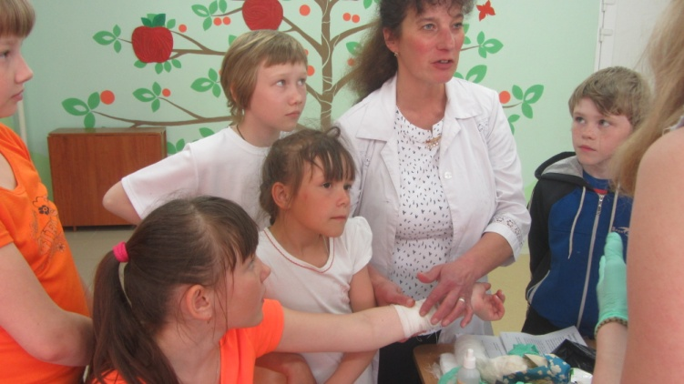
Дети с удовольствием приняли участие в выставках рисунков «Здравствуй, лето красное!», «Гайнам- зеленые улицы»,в районном конкурсе плакатов на экологическую тему. Вместе с вожатыми смастерили различные поделки из бумаги, из бросового материала. С желанием поучаствовали в конкурсе рисунков на асфальте «Мы рисуем мир!» Все очень старались, и рисунки получились очень интересные. Все они говорили о большой любви ребят к родному краю.
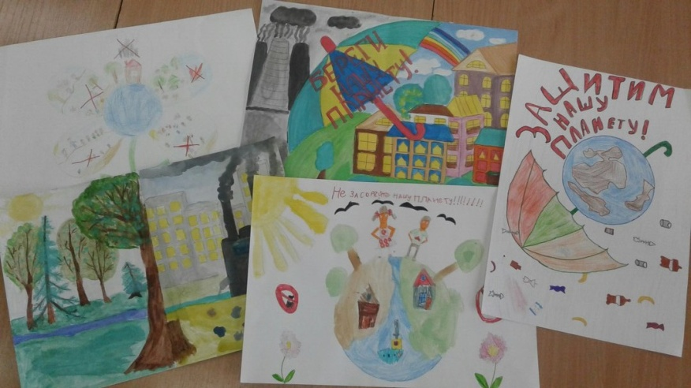

Оценка эффективности оздоровления детей в условиях детского оздоровительного лагеря проводилась на основании сопоставления данных двух медицинских осмотров - в начале и в конце лагерной смены.
Были проанализированы следующие показатели:
- вес ребенка;
- рост ребенка;
Благодаря здоровому рациональному питанию, регулярным оздоровительным процедурам и правильному режиму дня находящиеся в лагере дети поправились в среднем на 0,5 – 1 кг и выросли на 1-2 сантиметра.

Проведенное анкетирование показало, что время, которое ребята провели в лагере «Чудотворцы» , им очень понравилось и конечно запомнилось. Они провели его с пользой для себя и своего здоровья.
Смена в лагере закончилась торжественной линейкой закрытия лагерной смены. Подводя итог, дети отметили, что каждый день пребывания в лагере был полон эмоций, насыщен мероприятиями и зарядом бодрого настроения и здоровья.
За активное участие в конкурсах и мероприятиях дети награждались грамотами, сладкими призами и подарками. Ребята устроили на прощание небольшое диско-шоу и с удовольствием рассказали, как им понравилось отдыхать в лагере.
Все поставленные задачи были выполнены в полном объёме.

Как здорово что мы решили этим летом
Гайнским детишкам радость подарить.
Для этого всего лишь было надо
При Центре летний лагерь нам открыть.
И каждый день как чудное мгновенье,
Как праздник: состязанья, дни рожденья,
Концерт и конкурсы, поиск клада.
А за победу – сладкая награда!
И не ругает никого никто –
Всем кажется, что так и надо!
Какой восторг, какой успех!
Приносит детям лагерь
Здоровье, радость, смех!

ПРИЛОЖЕНИЯ К ОТЧЕТУ

УТВЕРЖДАЮ_______
Начальник лагеря Н.В.Демина
Июнь 2017г
ПРОГРАММА ИНСТРУКТАЖА
ДЛЯ ВОСПИТАННИКОВ
ЛЕТНЕГО ОЗДОРОВИТЕЛЬНОГО ЛАГЕРЯ «Чудотворцы»
1. Общие сведения о лагере, территории.
Летний оздоровительный лагерь «Чудотворцы» с дневным пребыванием функционирует на базе Центра развития» (п.Гайны ул.Дзержинского 4)
2. Правила поведения для воспитанников
1. Необходимо соблюдать установленный в лагере режим дня. Уходить раньше можно только по разрешению воспитателя. Уход домой от Центра развития с обязательным соблюдением правил дорожного движения. Дома сразу сообщить родителям о том, что вы вернулись из лагеря.
2. Обязательно нужно иметь головной убор.
3. Подчиняться требованиям педагогов
4. Соблюдать технику безопасности.
5. Беречь имущество.
6. Быть вежливым, доброжелательным по отношению друг к другу
7. Соблюдать правила гигиены.
8. Нельзя покидать территорию лагеря без разрешения педагога
9. При выходе из учреждения нельзя уходить от педагогов и своей группы.
10.Если вам необходимо пропустить посещение лагеря, необходимо сообщить об этом заранее педагогам или начальнику лагеря.
11. Если к тебе подошел незнакомый человек и зовет с собой, сразу сообщите об этом случае педагогам, даже если этот человек сказал, что его послали твои родители
12. Можно в лагерь утром приезжать на велосипеде, но запрещается кататься на нем по территории около Центра развития. На завтрак и обед все обязаны ходить пешком только группой в сопровождении педагогов!
3. Санитарные и гигиенические требования.
1. Необходимо мыть руки перед едой.
2. В дождливую погоду иметь при себе сменную обувь.
3. Поддерживать чистоту в отрядной игровой комнате.
4. Пользоваться только своими личными вещами.
5. В столовую идти организованно.
6. Не разговаривать и не баловаться во время еды.
4. Пожарная безопасность
- Ha территории образовательного учреждения запрещается разводить костры, зажигать факелы, применять фейерверки и петарды. Запрещается приносить в образовательное учреждение спички, горючие жидкости (бензин и растворители), легковоспламеняющиеся вещества и материалы.
- Нельзя включать электроприборы без разрешения педагогов
3. Нельзя пользоваться неисправными электроприборами.
4. Нельзя оставлять без присмотра включенные электроприборы.
5. В случае возгорания и появления дыма или пламени необходимо
сообщить об этом педагогу и начальнику лагеря.
5. Дорожная безопасность
1. Переходить дорогу можно только в установленных местах. Около Центра развития это- пешеходный переход по ул.Дзержинского ,перекресток ул.Коммунистическая и ул.Советская .Необходимо соблюдать максимальную осторожность и внимательность.
2.При переходе дороги сначала посмотреть налево, а после перехода половины ширины дороги – направо.
3. Нельзя выбегать на проезжую часть из-за стоящего транспорта. Неожиданное появление человека перед быстро движущимся автомобилем не позволяет водителю избежать наезда на пешехода или может привести к иной аварии с тяжкими последствиями.
4. При выходе из транспорта, если необходимо перейти на другую сторону, нужно пропустить автобус, чтобы контролировать дорогу. Автобус обходить сзади.
5. Не перебегайте дорогу перед близко идущим транспортом – помните, что автомобиль мгновенно остановить невозможно и вы рискуете попасть под колеса.
6. Если при игре мяч упал за территорию Центра развития, нельзя самому за ним выбегать за ворота. Мяч может покатиться на проезжую часть, и вы в азарте не заметите опасности, выбежав за мячом. Нужно сообщить педагогу, он сам заберет мяч
7. Не катайтесь на велосипеде на дорогах
8. Перед переходом дороги сойдите с велосипеда и ведите его рядом.
9. В автобусе при движении не ходите по салону, держитесь за поручни.
6.Инструкция при обнаружении неизвестных пакетов
1. Обнаружив подозрительный предмет, похожий на снаряд, мину, гранату или просто оставленную кем-то сумку, пакет, не приближайтесь к нему и не бросайте в него камнями. Снаряд (пакет) может взорваться.
2. Сообщите о находке находящимся поблизости взрослым .

Анкета (начало смены)

Дорогой друг! Начинается смена в лагере «Чудотворцы». Чтобы мы смогли вместе сделать ее незабываемой, просим тебя ответить на эти вопросы:
- Мои фамилия, имя…
- Я хотел бы,что бы отряд состоял из ребят, которые….
- Я люблю такие мероприятия, в которых я мог бы……
- Мое любимое занятие, это…
- Я надеюсь, что наш вожатый будет….
- Я буду против, если мне предложат…..
- Какой помощи ты ждешь от вожатых, педагогов лагеря?

Спасибо за сотрудничество! Твоя подпись ________

Анкета ( по окончании смены)

Дорогой друг! Заканчивается работа лагеря «Чудотворцы»! Нам очень хотелось бы узнать, понравился ли тебе он, чем? А, может, что-то получилось не так, как ты ожидал? Поэтому ответь, пожалуйста, на наши вопросы.
- Твои имя, фамилия, отряд?
- Каким чаще всего было твое настроение в течении смены?
- Что в жизни лагеря тебя больше всего порадовало, а что огорчило? Этого ли ты ожидал до прихода в лагерь?
- Что оказалось самым трудным, а что легче, чем ты думал?
- Какое событие в лагере было для тебя самым важным (интересным)?
- Помогали ли тебе вожатые, педагоги?
- Твое пожелание педагогам….

Спасибо за сотрудничество! Твоя подпись ________

